MBH Elemzési Centrum: Tágul az olló a bérek és a kiskereskedelmi forgalom emelkedése között
Tavaly a fizetések 39%-át költöttük el a kiskereskedelemben, ami a – kiskereskedelmi forgalmat tekintve igen komoly visszaesést mutató – covid événél is alacsonyabb érték. Míg 2024-ben a reálbérek 9,2%-kal növekedtek, addig a kiskereskedelmi volumen csak 2,6%-kal, vagyis egyfajta átrendeződés látszik a fogyasztási szerkezetben. Az ország a kiskereskedelmi költéseit tekintve földrajzilag is megosztott, amire a turizmus is hatással van.
Tavaly év elejétől kezdve nagyon pozitívak voltak a várakozások a kiskereskedelmi forgalom alakulásával kapcsolatban – főleg a reálkeresetek növekedése és az inflációs toleranciasávot felülről már közelítő pénzromlási ütem miatt –, de a várakozásokhoz képest kijózanító lett az éves eredmény. Az idei ígéretes évkezdet után a februári kiskereskedelmi adat már óvatosságra adott okot. Bár március második felében a fogyasztók már részesültek az árrésstop intézményének hatásaiból, a naptár- és bázishatástól szűrt adatban ez látszott, és végül csupán kismértékű bővülést tudott felmutatni a forgalom volumene, de ami nagyobb probléma, hogy február után havi alapon ismét csökkenés történt. 2024-ben pont húsvét után kezdődött egy stagnálás, ami ugyan magasabb fogyasztási szintet jelentett a 2023-asnál, de a 2,6%-os éves bővülés jóval elmaradt a tavalyi 9,2%-os reálbér növekedéstől.
Az egy főre jutó kiskereskedelmi költés az országos nettó átlagkereset arányában a lezárási hullámokkal tarkított lokális minimumnak számító 2020-tól kezdve két éven keresztül növekedett. 2022-ben már az átlagfizetés 44,5%-át hagytuk a kiskereskedelemben. Ezután a lakosságnak kiugróan magas inflációval és – ebből is következően – azzal kellett szembenéznie, hogy a reálkeresete csökken, így 2023-ban a lakosság a nettó fizetésének 42,1%-át hagyta az üzletekben. 2024-ben, bár az infláció üteme lassult, a fogyasztók inflációs érzete ezt nem támasztotta alá: továbbra is magas árakkal találkoztak a boltok polcain. Emiatt a felvett spórolási mechanizmusokat nem hagyták el. Így azt látjuk, hogy a tavalyi évben a nettó átlagfizetés kiskereskedelemben hagyott aránya a covid événél is alacsonyabb szintre, 39,0%-ra csökkent.
Általánosságban elmondhatjuk, hogy minél magasabb a nettó kereset, annál kisebb hányadát költjük el a kiskereskedelemben. Ezt alátámasztják a régiós adatok is, de vannak persze eltérések, például Zala és Somogy megye, ahol az átlagfizetés 47% és 44%-át költik el a kiskereskedelemben (a két legmagasabb érték), míg a nagyjából azonos átlagfizetéssel rendelkező Jász-Nagykun-Szolnok megyében ez csak 39%. Ennek egyik oka a turizmus, vagyis a balatoni üdülővárosokban történő költések zömmel itt jelenek meg, miközben az átlagfizetések relatíve alacsonyak. Ezt figyelembe véve is elmondható, hogy az országot az egy főre jutó kiskereskedelmi forgalom szempontjából is jellemzi egy kelet-nyugat irányú megosztottság (az alábbi ábrán jobbról balra haladva sötétedik a térkép). Azt is látjuk, hogy a fizetések vásárlóerejének növekedése tavaly minden megyében meghaladta a boltok forgalmának növekedését, sőt, van ahol többszörösen. Jellemzően ott volt nagy a növekedési ütemek közötti különbség, ahol eleve nagy az egy főre jutó kiskereskedelmi forgalom, vagyis a Dunántúl térségében.
Felmerül a kérdés, hogy a megszerzett többletjövedelem hol jelenik meg? Egyrészt a covid és az inflációs sokk óta a magyar háztartások megtakarítási rátája historikusan magasnak tekinthető, és 2024-ben ez csak kis mértékben csökkent. Másrészt jelentős változás történt a háztartások fogyasztási szerkezetében: az inflációs sokk idején – 2022 második félévétől kezdve – a kiskereskedelmi fogyasztás jelentősen zuhant, és ezzel elvált a szolgáltatások fogyasztásának alakulásától, ami ezzel szemben csak kismértékben csökkent ugyanettől az időhorizonttól kezdődően, majd 2023-től, ha nem is érte el a korábbi növekedési ütemét, de enyhén növekvő pályára állt. A korábban együtt mozgó kiskereskedelmi fogyasztás és a szolgáltatások vásárlásának növekedése közötti olló ettől kezdve nagyra nyílt és 2023 óta lényegében nem szűkült, vagyis a fogyasztók egyelőre nem tértek vissza a korábbi vásárlási szokásaikhoz.
Hogy idén megtörténik-e az, ami az elmúlt két évben nem tudott, vagyis hogy a fogyasztók a költési szerkezetükben visszaépítik a kiskereskedelem arányát, egyelőre nem látszik. Az év első szakaszát vizsgálva azt látjuk, hogy az első negyedéves 2,7%-os kiskereskedelmi forgalom bővüléshez az első két hónapban 4,1%-os nettó reálbéremelkedés párosult. Vagyis a 2024-ben tapasztalt szakadék kiskereskedelemi forgalom és a nettó reálbér növekedése között szűkül, viszont ez csupán a bérdinamika lassulásának tudható be és nem a kiskereskedelem felpattanásának.
Készítette: Báthori Bence, az MBH Bank ágazati elemzője.
Sajtókapcsolat:
- sajto@mbhbank.hu
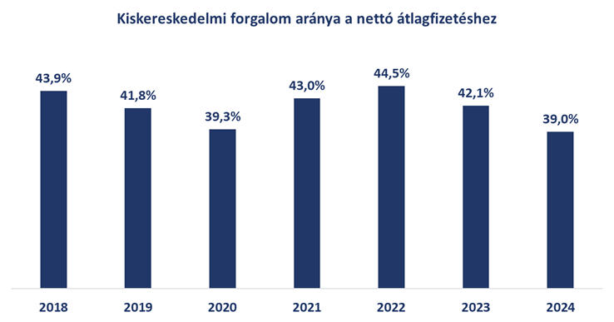 | © MBH Bank
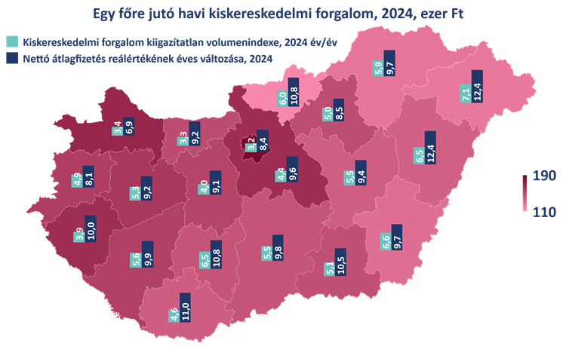 | © MBH Bank
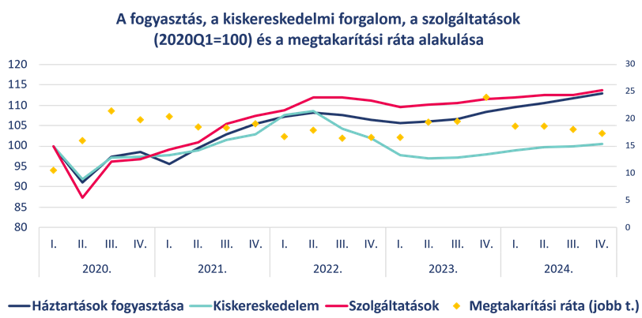 | © MBH Bank
Eredeti tartalom: MBH Bank
Továbbította: Helló Sajtó! Üzleti Sajtószolgálat
Ez a sajtóközlemény a következő linken érhető el:

